<http://www.stepfpga.com/doc/vga%E6%98%BE%E7%A4%BA%E6%A8%A1%E5%9D%97>

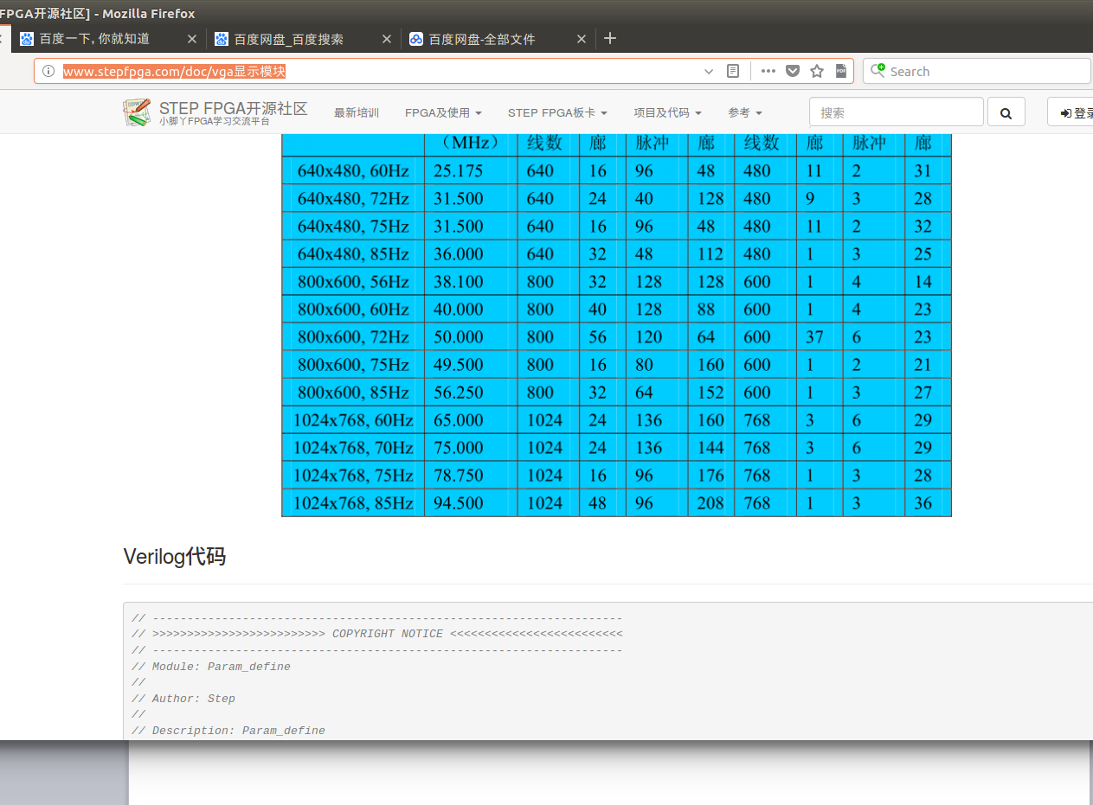

1. １７５＝６０x(640+16+96+48)x(480+11+2+31)

=60x800x524=25.152

本设计以 640x480 且刷新频率为 60Hz 为例,其显示器每秒扫描 60 场,VGA 在实际工作时并不是每行扫描 640 个点,每场扫 480

行,由图及表 1 可知,由于行消隐和场消隐的存在,实际是每行 800 个像素,每场 525 行。每行 800 个像素中包括行消隐前肩 d(16 个

点)、行同步信号 a(96 个点)、行消隐后肩 b(48 个点)和有效点数 c(640 个)。每场 525 行中包括场消隐前肩 k(10 行)、场同步信号 h(2

行)、场消隐后肩 i(33 行)和有效行数 j(480 行)。所以,点像素的时钟频率为 800x525x60=25.175MHz。

来自网盘另外一个vga文件